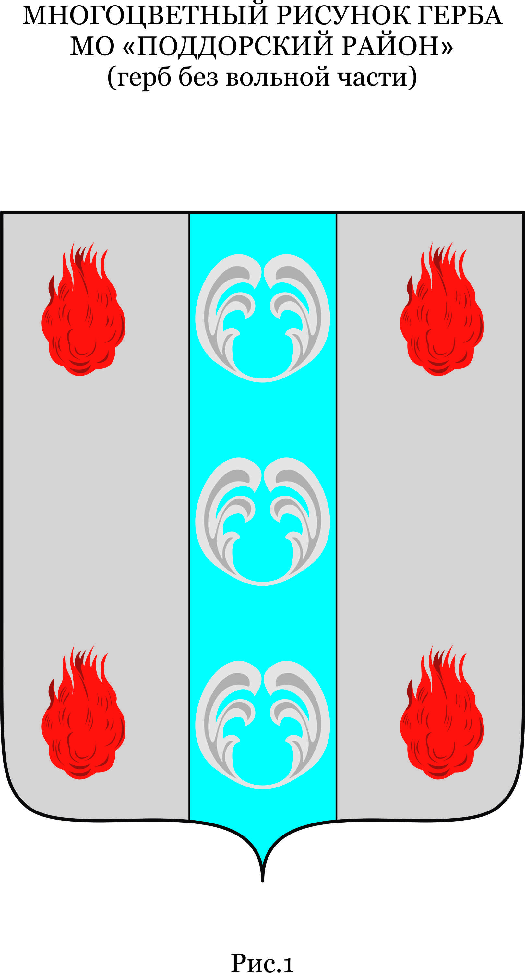
РОССИЙСКАЯ ФЕДЕРАЦИЯ

Новгородская область Поддорский район

СОВЕТ ДЕПУТАТОВ СЕЛЕЕВСКОГО СЕЛЬСКОГО ПОСЕЛЕНИЯ

Р Е Ш Е Н И Е

от 24.12.2024г. № 143
д.Селеево

Об утверждении Соглашения о передачи
осуществления части полномочий по решению
вопроса местного значения "Формирование
архивных фондов Селеевского сельского поселения"
в Администрацию Поддорского муниципального района на 2025год

В соответствии с ч.4 ст.7, с ч.4 ст.15 Федерального закона от 06 октября 2003 года № 131-ФЗ "Об общих принципах организации местного самоуправления в Российской Федерации"
Совет депутатов Селеевского сельского поселения
РЕШИЛ:
1.Утвердить Соглашение о передаче осуществления части полномочий по решению вопроса местного значения "Формирование архивных фондов Селеевского сельского поселения" между администрацией Поддорского муниципального района и администрацией Селеевского сельского поселения на 2025год.
2.Передать администрации Поддорского муниципального района финансовые средства в сумме 2000 (две тысячи) рублей для осуществления части полномочий.

Председатель Совета депутатов
Селеевского сельского поселения Г.А.Иванова

СОГЛАШЕНИЕ
о передаче осуществления части полномочий по решению вопроса местного значения «Формирование архивных фондов Селеевского сельского поселения» междуАдминистрацией Поддорского муниципального района и Администрацией Селеевского сельского поселения

д.Селеево «_ »_____________ 2024 года

Администрация Поддорского муниципального района в лице Главы Администрации муниципального района Паниной Е.В., действующего на основании Устава Поддорского муниципального района, именуемая в дальнейшем «Администрация муниципального района», и Администрация Селеевского сельского поселения в лице Главы Администрации сельского поселения Ивановой Г.А., действующего на основании Устава Селеевского сельского поселения, именуемая в дальнейшем «Администрация поселения», совместно именуемые в дальнейшем «Стороны», руководствуясь частью 4 статьи 15 Федерального закона от 6 октября 2003 года № 131-ФЗ «Об общих принципах организации местного самоуправления в Российской Федерации», заключили настоящее Соглашение о нижеследующем:

1. Общие положения
1.1. Стороны признают, что в целях обеспечения эффективного социально-экономического развития Селеевского сельского поселения и Поддорского муниципального района, повышения уровня жизни населения необходима передача осуществления части полномочий по решению вопроса местного значения «Формирование архивных фондов Селеевского сельского поселения».
1.2. Передача осуществления части полномочий по решению вопроса местного значения «Формирование архивных фондов Селеевского сельского поселения».
производится с одновременной передачей материальных и финансовых средств, необходимых для осуществления данной части полномочий.
1.3. Непосредственное взаимодействие в рамках настоящего Соглашения осуществляют:
от Администрации муниципального района – Мощенкова О.В., ведущий специалист Администрации Поддорского муниципального района;
от Администрации поселения – Иванова Г.А. Глава Селеевского сельского поселения.

2. Полномочия Сторон по
«Формирование архивных фондов Селеевского сельского поселения »
2.1. Администрация поселения в соответствии с решением Совета депутатов Селеевского сельского поселения от 24.12.2024 г. № 143 передает Администрации муниципального района, а Администрация муниципального района в соответствии с решением Думы Поддорского муниципального района от __________. № ____ принимает и обязуется осуществлять следующие полномочия по «Формирование архивных фондов Селеевского сельского поселения »:
2.1.1. - хранение, комплектование (формирование), учет и использование архивных документов и архивных фондов:
а) органов местного самоуправления, муниципальных архивов, музеев, библиотек
б) муниципальных унитарных предприятий, включая казенные предприятия, и муниципальных учреждений (далее - муниципальные организации);
2.1.2. - решение вопросов о передаче архивных документов, находящихся в муниципальной собственности, в собственность Российской Федерации, субъектов Российской Федерации, иных муниципальных образований;
2.1.3. - организация управления архивным делом;
2.1.4. - обеспечение финансовых, материально-технических и иных условий, необходимых для комплектования, хранения, учета и использования архивных документов, предоставление создаваемым ими архивам здания и (или) помещения, отвечающие нормативным требованиям хранения архивных документов и условиям труда работников архивов;
2.1.5. - обеспечение сохранности архивных документов, в том числе документов по личному составу, в течение сроков их хранения;
2.1.6.-обеспечение отбора, подготовки и передачи в упорядоченном состоянии документов Архивного фонда Российской Федерации на постоянное хранение в муниципальные архивы.

2.2. Администрация поселения самостоятельно исполняет следующие полномочия по «Формирование архивных фондов Селеевского сельского поселения»:
2.2.1.- решение вопросов о передаче архивных документов, находящихся в муниципальной собственности сельского поселения, в собственность муниципального района;

2.2.2.- обеспечение сохранности архивных документов, в том числе документов по личному составу, в течение сроков их хранения;

2.2.3.- обеспечение отбора, подготовки и передачи в упорядоченном состоянии документов сельского поселения на постоянное хранение в муниципальные архивы
муниципального района.

3. Права и обязанности Сторон
3.1. В целях реализации настоящего Соглашения Администрация Селеевского сельского поселения вправе:
3.1.1. ежеквартально, в срок до 20 числа месяца, следующего за отчетным кварталом, получать от Администрации муниципального района информацию об осуществлении передаваемых в соответствии с пунктом 2.1 настоящего Соглашения полномочий, а также об использовании материальных и финансовых средств, передаваемых для осуществления этих полномочий;
3.1.2. требовать от Администрации Поддорского муниципального района устранения выявленных нарушений настоящего Соглашения;
3.1.3. ставить вопрос о применении к Администрации муниципального района мер ответственности, предусмотренных пунктом 6 настоящего Соглашения;
3.1.4. издавать в пределах своих полномочий обязательные для исполнения муниципальные правовые акты и контролировать их выполнение.
3.2. В целях реализации настоящего Соглашения Администрация Поддорского муниципального района вправе:
3.2.1. получать от Администрации поселения информацию, необходимую для осуществления передаваемых в соответствии с пунктом 2.1 настоящего Соглашения полномочий;
3.2.2. требовать передачи материальных и финансовых средств, необходимых для осуществления указанных в пункте 2.1 настоящего Соглашения полномочий;
3.2.3. требовать от Администрации поселения устранения выявленных нарушений настоящего Соглашения;
3.2.4. издавать в пределах своих полномочий обязательные для исполнения муниципальные правовые акты и контролировать их выполнение.
3.3. В целях реализации настоящего Соглашения Администрация Селеевского сельского поселения обязана:
3.3.1. передать Администрации Поддорского муниципального района до начала финансового года, в котором будут осуществляться передаваемые полномочия, имущество, необходимое для осуществления передаваемых полномочий;
3.3.2. осуществлять своевременное предоставление субсидий в объеме, необходимом для осуществления передаваемых полномочий;
3.3.3. оказывать консультационную и методическую помощь по вопросам исполнения передаваемых полномочий;
3.3.4. осуществлять контроль за целевым использованием финансовых средств и имущества, принимать меры по выявлению, предупреждению и оперативному устранению выявленных нарушений.
3.4. В целях реализации настоящего Соглашения Администрация Поддорского муниципального района обязана:
3.4.1. осуществлять передаваемые полномочия в соответствии с требованиями Федеральных законов от 06.10.2003 № 131-ФЗ «Об общих принципах организации местного самоуправления в Российской Федерации», иных федеральных и областных законов;
3.4.2. использовать материальные и финансовые средства, передаваемые для осуществления части полномочий, по целевому назначению;
3.4.3. ежеквартально, в срок до 20 числа месяца, следующего за отчетным кварталом, направлять в Администрацию поселения информацию об осуществлении передаваемых в соответствии с пунктом 2.1 настоящего Соглашения полномочий, а также об использовании материальных и финансовых средств, передаваемых для осуществления этих полномочий.
4. Порядок определения ежегодного объема субвенций, необходимых для осуществления передаваемых полномочий
4.1. Объем субсидий, необходимых для осуществления Администрацией муниципального района передаваемых полномочий определяется в следующем порядке:
4.1.1. Администрация Поддорского муниципального района и Администрация Селеевского сельского поселения согласовывают методику расчета субсидий, необходимых для осуществления передаваемых полномочий, являющуюся неотъемлемой частью настоящего Соглашения.
4.1.2. Объем субсидий, рассчитанный в соответствии с пунктом 4.2 настоящего Соглашения, предусматривается отдельной строкой в решении Совета депутатов Селеевского сельского поселения о бюджете поселения на очередной финансовый год и отдельной строкой в решении Думы Поддорского муниципального района о бюджете муниципального района на очередные финансовые года в сумме 6000 (шесть тысяч) рублей.
4.2. Расчет субсидии бюджету Поддорского муниципального района производится в следующем порядке:
V=F+NxR+A+P1 + P2+…..,где:
V- объем субсидии, причитающийся бюджету района;
F- фонд оплаты труда на нормативную штатную численность работников для выполнения переданных полномочий;
N- нормативная штатная численность работников для выполнения переданных полномочий;
R- социальные гарантии и расходы на материально-техническое обеспечение на одного муниципального служащего;
- Арендная плата, включая расходы на коммунальные платежи;
P1, P2- иные расходы, непосредственно связанные с исполнением передаваемых полномочий.

5. Основания и порядок прекращения действия настоящего Соглашения
5.1. Действие настоящего Соглашения прекращается по истечении срока его действия, установленного пунктом 8.2 настоящего Соглашения.
5.2. Действие настоящего Соглашения прекращается досрочно по следующим основаниям:
5.2.1. в случае взаимного согласия Сторон на расторжение настоящего Соглашения;

5.2.2. в случае преобразования муниципального района и (или) поселения в порядке, установленном федеральным законодательством;
5.2.3. в случае вступления в силу изменений действующего федерального законодательства, законодательства Новгородской области, в связи с которым реализация переданных полномочий становится невозможной.
5.3. Досрочное прекращение действия настоящего Соглашения оформляется письменным соглашением Сторон о расторжении настоящего Соглашения. Соглашение Сторон о расторжении настоящего Соглашения принимается по инициативе одной из Сторон или обеих Сторон, выраженной в письменной форме, не позднее чем за три месяца до дня его подписания. В этом случае настоящее Соглашение считается прекратившим действие со дня вступления в силу соглашения Сторон о расторжении настоящего Соглашения.
5.4. Действие настоящего Соглашения прекращается автоматически по основанию, указанному в пункте 5.2.2, со дня вступления в силу областного закона о преобразовании Поддорского муниципального района и (или) Селеевского поселения.

6. Ответственность за нарушение настоящего Соглашения
6.1. Стороны несут установленную действующим законодательством ответственность за неисполнение или ненадлежащее исполнение обязанностей, установленных настоящим Соглашением.
6.2. В случае нарушения настоящего Соглашения (его ненадлежащего исполнения) одной из Сторон другая Сторона вправе вынести предупреждение о неисполнении или ненадлежащем исполнении настоящего Соглашения и опубликовать его в муниципальных средствах массовой информации.
6.3. Финансовые санкции за неисполнение настоящего Соглашения:
6.3.1. В случае неисполнения Администрацией Селеевского сельского поселения пунктов 3..3.1, 3.3.2, 3.3.3, 3.3.4 настоящего Соглашения, Администрация Поддорского муниципального района вправе требовать компенсации финансовых затрат, понесенных в связи с осуществлением части переданных в соответствии с пунктом 2.1. настоящего Соглашения полномочий, но не более 1/4 объема субсидий, определенного в соответствии с пунктом 4 настоящего Соглашения, в расчете на квартал (не более 1/12 - в расчете на месяц), а также выплаты пени в размере 1/300 действующей ставки рефинансирования Центрального банка Российской Федерации за каждый календарный день просрочки от суммы несвоевременно перечисленных (не перечисленных) субсидий.
6.3.2 В случае неисполнения Администрацией Поддорского муниципального района пунктов 3.4.1, 3.4.2, 3.4.3 настоящего Соглашения, Администрация Селеевского сельского поселения вправе требовать выплаты штрафа в размере 1 процента от суммы соответствующих финансовых средств, переданных для осуществления части полномочий и использованных не по целевому назначению.
7. Порядок внесения изменений и дополнений в настоящее Соглашение
7.1. Все изменения и дополнения к настоящему Соглашению оформляются путем составления дополнительного соглашения к настоящему Соглашению.
Указанное дополнительное соглашение заключается в письменной форме на основании решений Совета депутатов Селеевского сельского поселения и Думы Поддорского муниципального района и подписывается Сторонами.
Одновременно с заключением дополнительного соглашения происходит корректировка объема материальных и финансовых средств, передаваемых для осуществления части полномочий по «Формирование архивных фондов Селеевского сельского поселения"
8. Срок действия настоящего Соглашения
8.1. Настоящее Соглашение вступает в силу с 1 января 2025 года.
8.2. Срок действия настоящего Соглашения истекает 31 декабря 2025 года.
9. Заключительные положения
9.1. Настоящее Соглашение составлено в двух экземплярах, имеющих одинаковую юридическую силу, по одному для каждой из Сторон.
9.2.Споры и разногласия, возникшие в ходе реализации настоящего Соглашения, разрешаются Сторонами путем согласительных процедур.
9.3. В случае внесения в установленном порядке изменений в действующее законодательство, Стороны обязуются в месячный срок с момента вступления в силу указанных изменений провести переговоры и внести соответствующие изменения в настоящее Соглашение.
Адреса и реквизиты Сторон:

Администрация Селеевского  сельского поселения | Администрация Поддорского  муниципального района
Глава Администрации Селеевского  сельского поселения | Глава Администрации Поддорского муниципального района

___________________ Г.А.Иванова __________________ Е.В.Панина

